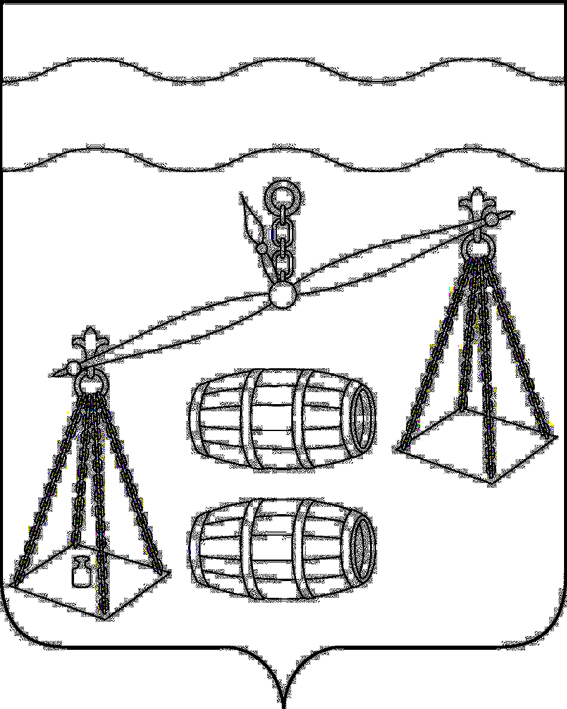
Администрация городского поселения
«Поселок Середейский»
Сухиничский район
Калужская область
П О С Т А Н О В Л Е Н И Е

от 09.08.2021 года № 50

«О внесении изменений в муниципальную программу «Формирование современной городской среды муниципального образования городское поселение «Поселок Середейский» на 2018 – 2024 годы», утвержденную постановлением
администрации ГП «Поселок Середейский» от 14.09.2017 года № 54

В соответствии с Федеральным законом от 6 октября 2003 года № 131-ФЗ «Об общих принципах организации местного самоуправления в Российской Федерации», администрация городского поселения «Поселок Середейский» ПОСТАНОВЛЯЕТ:

1.Внести следующие изменения и дополнения в муниципальную программу «Формирование современной городской среды муниципального образования городское поселение «Поселок Середейский» на 2018-2024 годы», (далее Программа) утвержденную постановлением администрации ГП «Поселок Середейский» от 14.09.2017 года № 54:

1.1 Таблицу Раздела 4 Программы, «Перечень основных мероприятий муниципальной программы «Формирование современной городской среды на территории муниципального образования городское поселение «Поселок Середейский» на 2018-2024 годы», изложить в новой редакции согласно приложения №1 к настоящему постановлению.

2.Настоящее Постановление подлежит размещению на официальном сайте администрации городского поселения «Поселок Середейский» в сети Интернет.

3.Контроль за исполнением настоящего Постановления оставляю за собой.

Глава администрации ГП
«Поселок Середейский» Л.М.Семенова

